|  |  |
| --- | --- |
| SLOVNÍ DRUHY | Jméno: |

1. **Urči ve větě slovní druhy. Nad každé slovo nadepiš číslovku náležící danému slovnímu druhu.**

Pod jedličkou mezi stromy lehce seděl hříbek tmavý.

1. **Uhodneš tajenku? Každý slovní druh má své číslo. Pokud znáš čísla slovních druhů, bude pro tebe tajenka snadným úkolem**.

|  |  |  |  |  |  |  |  |  |  |  |  |  |  |  |  |  |  |  |  |  |  |
| --- | --- | --- | --- | --- | --- | --- | --- | --- | --- | --- | --- | --- | --- | --- | --- | --- | --- | --- | --- | --- | --- |
|  |  |  |  |  |  |  |  | 3 |  | z | á | j | m | e | n | a |  |  |  |  |  |
|  |  |  |  |  |  | 2 |  |  |  |  |  |  |  |  |  |  |  |  |  |  |  |
|  |  |  |  |  |  |  |  | 4 |  |  |  |  |  |  |  |  |  |  |  |  |  |
|  |  |  |  |  |  |  |  |  |  |  |  |  |  |  | 1 |  |  |  |  |  |  |
|  |  |  |  |  |  |  |  |  |  |  |  |  |  |  |  |  |  | 5 |  |  |  |
|  |  |  |  |  |  |  |  |  |  |  |  |  |  |  |  |  |  |  |  |  |  |
|  |  |  |  |  |  |  |  |  |  |  |  |  |  |  |  |  |  |  |  |  |  |
|  |  |  |  |  |  |  |  |  |  |  |  |  |  |  |  |  |  |  |  |  |  |
|  |  |  |  |  |  | 8 |  |  |  |  |  |  |  |  |  |  |  |  |  |  |  |
|  |  |  |  |  | 7 |  |  |  |  |  |  |  |  |  |  |  |  |  |  |  |  |
|  |  |  |  |  |  |  | 6 |  |  |  |  |  |  |  |  |  |  |  |  |  |  |
|  |  |  |  |  |  |  | 9 |  |  |  |  |  |  |  |  |  |  |  |  |  |  |
|  |  |  |  |  |  |  |  |  | 10 |  |  |  |  |  |  |  |  |  |  |  |  |
|  |  |  |  |  |  |  |  |  |  |  |  |  |  |  |  |  |  |  |  |  |  |
|  |  |  |  |  |  |  |  |  |  |  |  |  |  |  |  |  |  |  |  |  |  |
|  |  |  |  |  |  |  |  |  |  |  |  |  |  |  |  |  |  |  |  |  |  |

1. **Tajenka: Svítí sluníčko, je ………………………………….**
2. **Tajenka: Děti musí pít mléko, aby měly silné …………………………….**
3. **Uhodneš, který mráček nepatří mezi ostatní? Skupinu mráčků vybarvi modře, zatoulaný nech bílý. K jakému slovnímu druhu patří skupinka mráčků vybarvená modře? A k jakému slovnímu druhu patří zatoulaný mráček?**

**Slovní druh skupinky mráčků vybarvených modře:**

**……………………………**

**Slovní druh zatoulaného mráčku:**

**…………………………….**



**Slovní druh skupinky mráčků vybarvených modře:**

**…………………………..**

**Slovní druh zatoulaného mráčků:**

**…………………………..**

1. **Vyznač v textu podstatná jména červeně a slovesa modře.**

Sněhulka

Když minula zima, na loukách se zazelenala tráva a sluníčko na nebi hřálo. Dívky si již vesele hrály venku, ale Sněhurka byla smutná. Vyhýbala se **družkám** a před **sluncem** se ukrývala do stínu.

Pak přišel první letní den. Navečer **dívky** zapálily hranici a skákaly přes ni. Vtom se za nimi ozval žalostný **povzdech**: „Ach!“ Ohlížely se po Sněhurce, ale ta se proměnila v lehkou páru.

1. **U podstatných jmen označených tučně urči pád číslo, číslo a rod.**

|  |  |  |  |
| --- | --- | --- | --- |
| **podstatné jméno** | **pád** | **číslo** | **rod** |
| dívky |  |  |  |
| družkám |  |  |  |
| povzdech |  |  |  |
| sluncem |  |  |  |

1. **Spoj slova se správným obrázkem. Červenou pastelkou spoj slova ženského rodu s holčičkou. Zelenou pastelkou spoj slova středního rodu s kuřetem a modrou pastelkou spoj slova mužského rodu s chlapcem.**

slunce lovec labuť polštář svíčka kopec stavení kouř bambule stan lavice kopřiva

žába sen srdce rukavice sluchátko prase

kůň snímek slon sova slůně peří koza

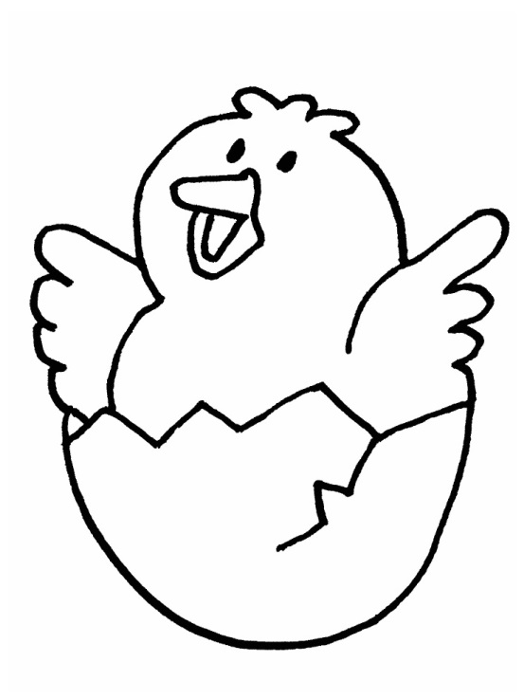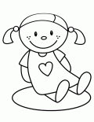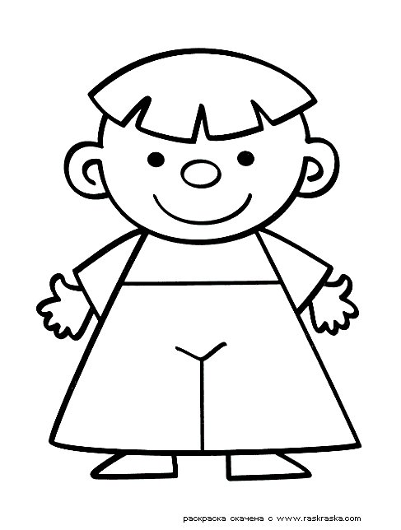léto ostrov rakev pampeliška vidlička nůž mraveniště

1. **Zapiš daná slovesa ve správném čase a osobě.**

|  |  |  |  |
| --- | --- | --- | --- |
|  | DÍVAT SE  - přítomný čas | ZPÍVAT  - minulý čas | BĚHAT  - budoucí čas |
| JÁ |  |  |  |
| TY |  |  |  |
| ON |  |  |  |
| ONA |  |  |  |
| ONO |  |  |  |
| MY |  |  |  |
| VY |  |  |  |
| ONI |  |  |  |
| ONY |  |  |  |

1. **Spoj nedokončené věty se správnými podstatnými jmény.**

V trávě kuňká hrušky.

Domy staví rosnička.

Nad hrušní rostou tramvaj.

V kleci chováme zedník.

Po kolejích jezdí papouška.

V peci se peče kapr.

V rybníku plave komín.

Na střeše je strýc.

Bratr mého tatínka je chléb.